МБУК "НЕЗАЙМАНОВСКИЙ ЦКСД" МУНИЦИПАЛЬНОЕ БЮДЖЕТНОЕ УЧРЕЖДЕНИЕ КУЛЬТУРЫ "ЦЕНТР КУЛЬТУРНО-СПОРТИВНОГО ДОСУГА" НЕЗАЙМАНОВСКОГО СЕЛЬСКОГО ПОСЕЛЕНИЯ ТИМАШЕВСКОГО РАЙОНА
Незаймановский Дом культуры является учреждением культуры в хуторе Незаймановском. Основная деятельность — проведение мероприятий для детей, подростков и молодежи, людей старшего поколения. В их число входят различные тематические, развлекательные, игровые, концертные, театрализованные, музыкальные программы. В ДК действуют кружки и клубы различной направленности: ДПИ, рисование, вокальное искусство, вокально-инструментальный жанр, театральный жанр.
Культурно-просветительское учреждение объединяет культработников и способствует развитию культуры в хуторе.
Дом культуры работает в тесном контакте с сельской библиотекой , Школой и Детским садом, местной администрацией, с комиссией по делам несовершеннолетних и ветеранской организацией.
Юридический адрес
352744, Краснодарский край, Тимашевский район, хутор Незаймановский, ул. Красная, д. 151, а
Дом культуры находится по адресу: 352744, Краснодарский край, Тимашевский район, хутор Незаймановский, ул. Красная, д. 151, а. Основным видом деятельности является: "Деятельность учреждений культуры и искусства". Директор — Ханжиян Надежда Сергеевна. Организационно-правовая форма (ОПФ) — муниципальные бюджетные учреждения.
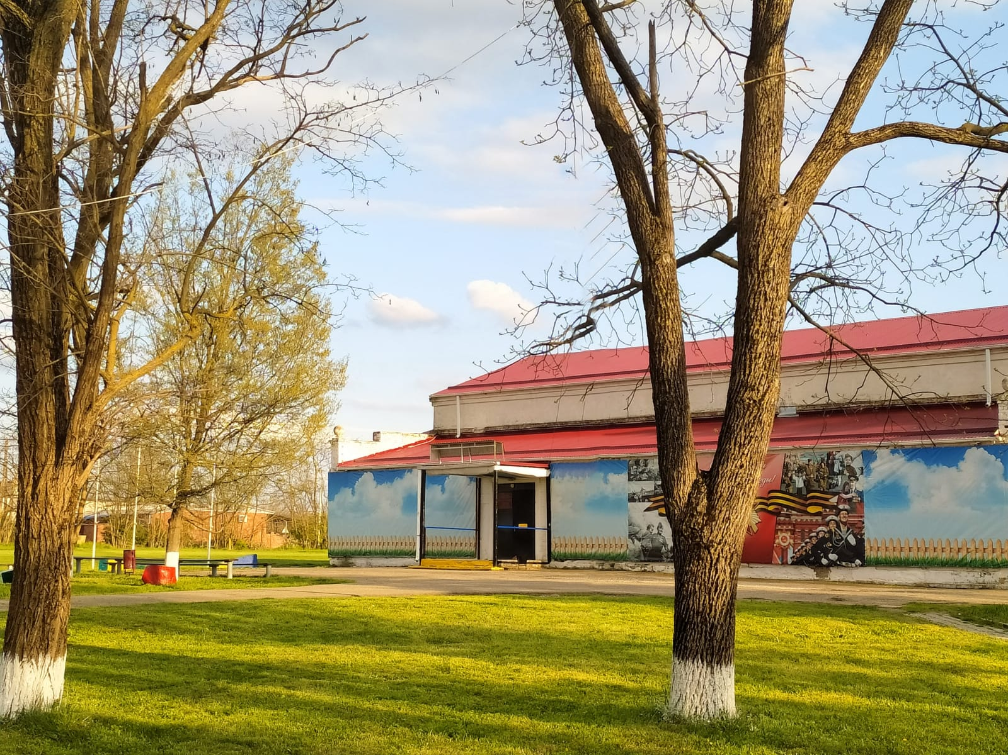

МБУК «НЕЗАЙМАНОВСКИЙ ЦКСД» МУНИЦИПАЛЬНОЕ БЮДЖЕТНОЕ УЧЕРЕЖДЕНИЕ КУЛЬТУРЫ «ЦЕНТР КУЛЬТУРНО-СПОРТИВНОГО ДОГУГА» СЕЛЬСКИЙ КЛУБ х. СТРИНСКИЙ НЕЗАЙМАНОВСКОГО СЕЛЬСКОГО ПОСЕЛЕНИЯ ТИМАШЕВСКОГО РАЙОНА
Сельский клуб является учреждением культуры в хуторе Стринский Незаймановского поселения.
Основная деятельность – проведение мероприятий для детей, подростков и молодежи, людей старшего поколения. В СК действуют Культурно-досуговые клубы.
Культурно-просветительское учреждение объединяет культработников и способствует развитию культуры в хуторе. Сельский клуб работает в тесном контакте с сельской библиотекой, школой и детским садом, местной администрацией, с комиссией по делам несовершеннолетних и ветеранской организацией.

Юридический адрес
352473, Краснодарский край, Тимашевский район, хутор Стринский, ул. Красная 89А
Сельский клуб находится по адресу: 352473, Краснодарский край, Тимашевский район, хутор Стринский, ул. Красная 89А.
Основным видом деятельности является: «Деятельность учреждений культуры и искусства». Заведующая – Воробьёва Олеся Николаевна.
Организационно – правовая форма (ОПФ) – муниципальные бюджетные учреждения.
